轻奢3

客厅

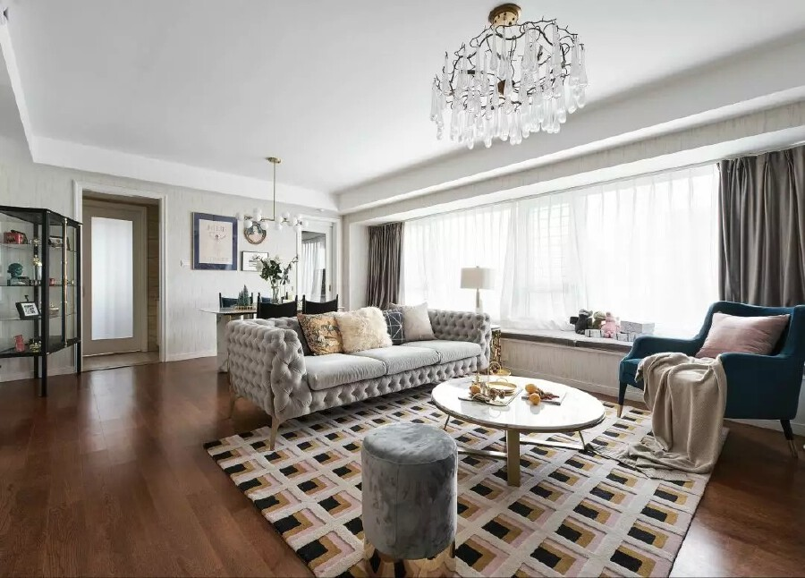

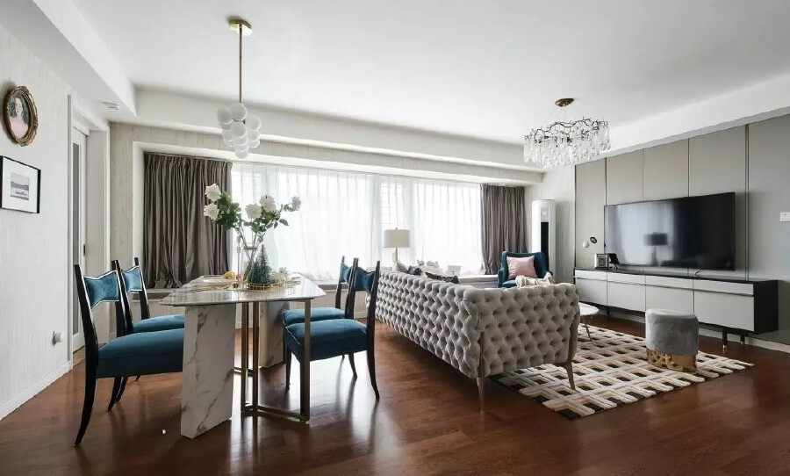

根据业主的喜好，客餐厅风格主打美式轻奢。轻奢代表着对高品质生活细节的追求，以最小的体积，凝聚了最大的价值。设计师把屋主对生活的不将就不妥协融入品质家居设计，从细节中体会质感生活带来的舒心温暖。

主卧

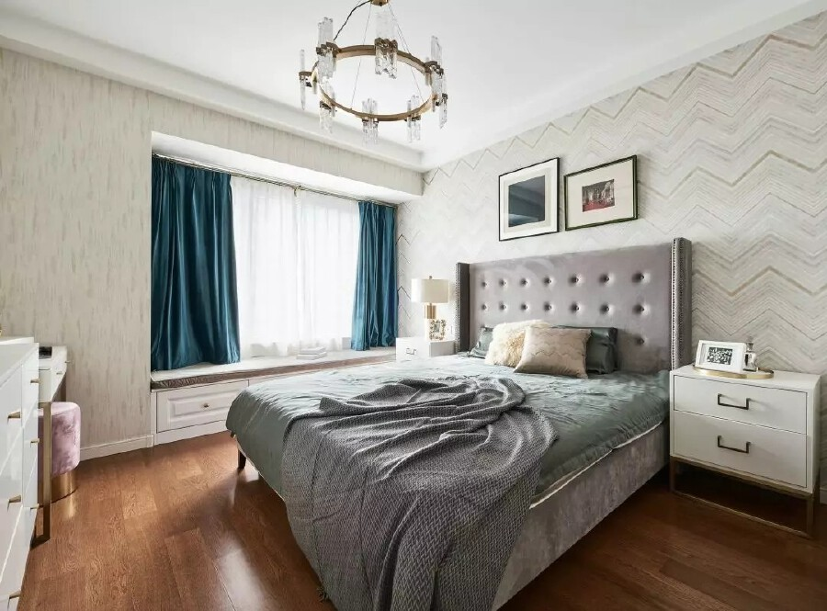

主卧床、床头柜、电视柜以及梳妆桌都是根据屋主喜好的颜色以及人机工程尺寸定制。大而宽阔的床靠背设计，让舒适生活简单拥有。

儿童房

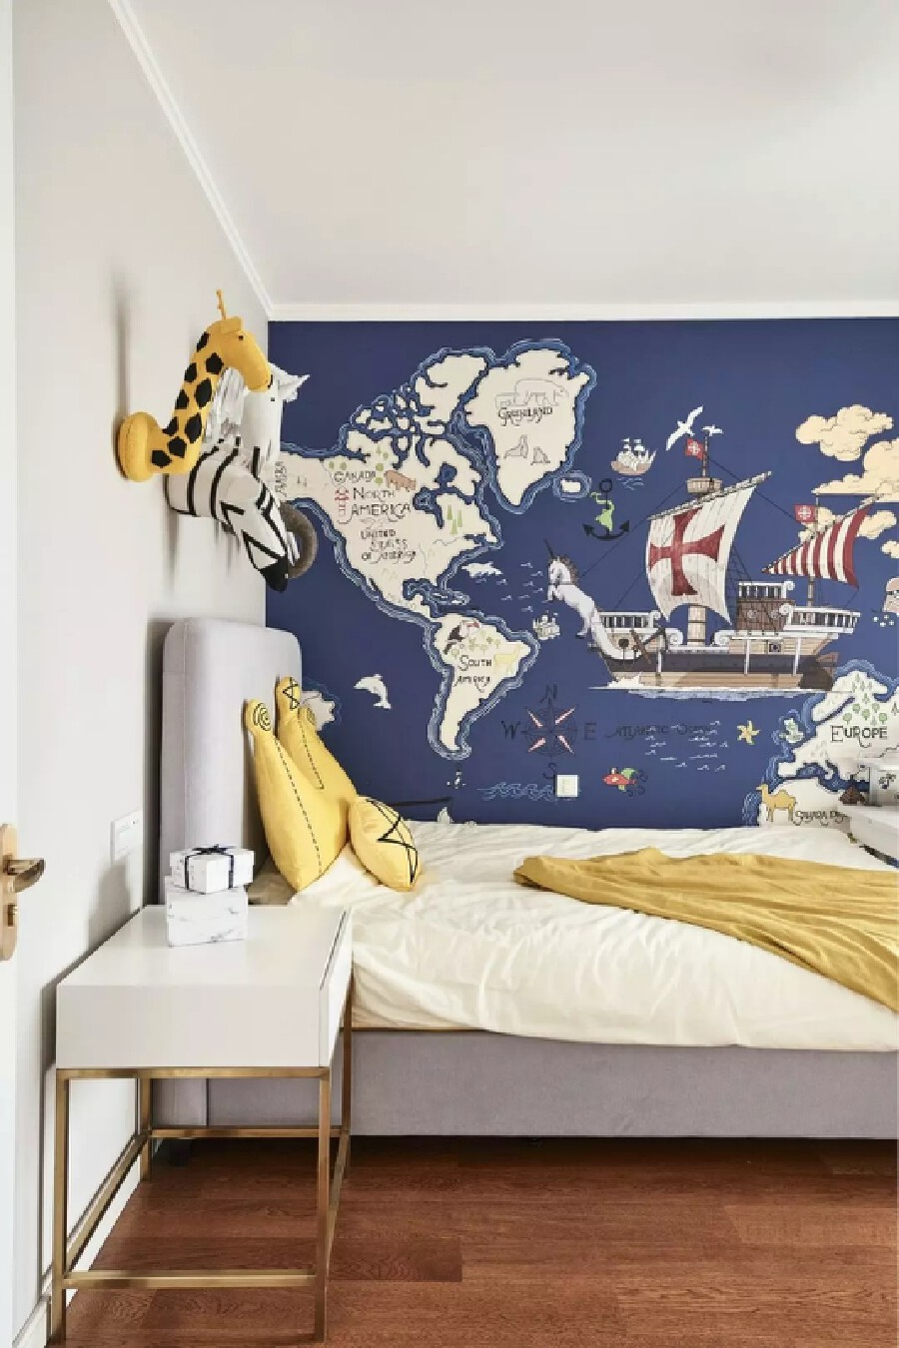

整个儿童房采用黄蓝配色。蓝色代表前方是未知海域，蕴含着珍奇异宝，拨开云雾，黄色代表阳光普照；后面是丰厚收获，洋溢着欢声笑语，奇幻美景，诱人宝藏。

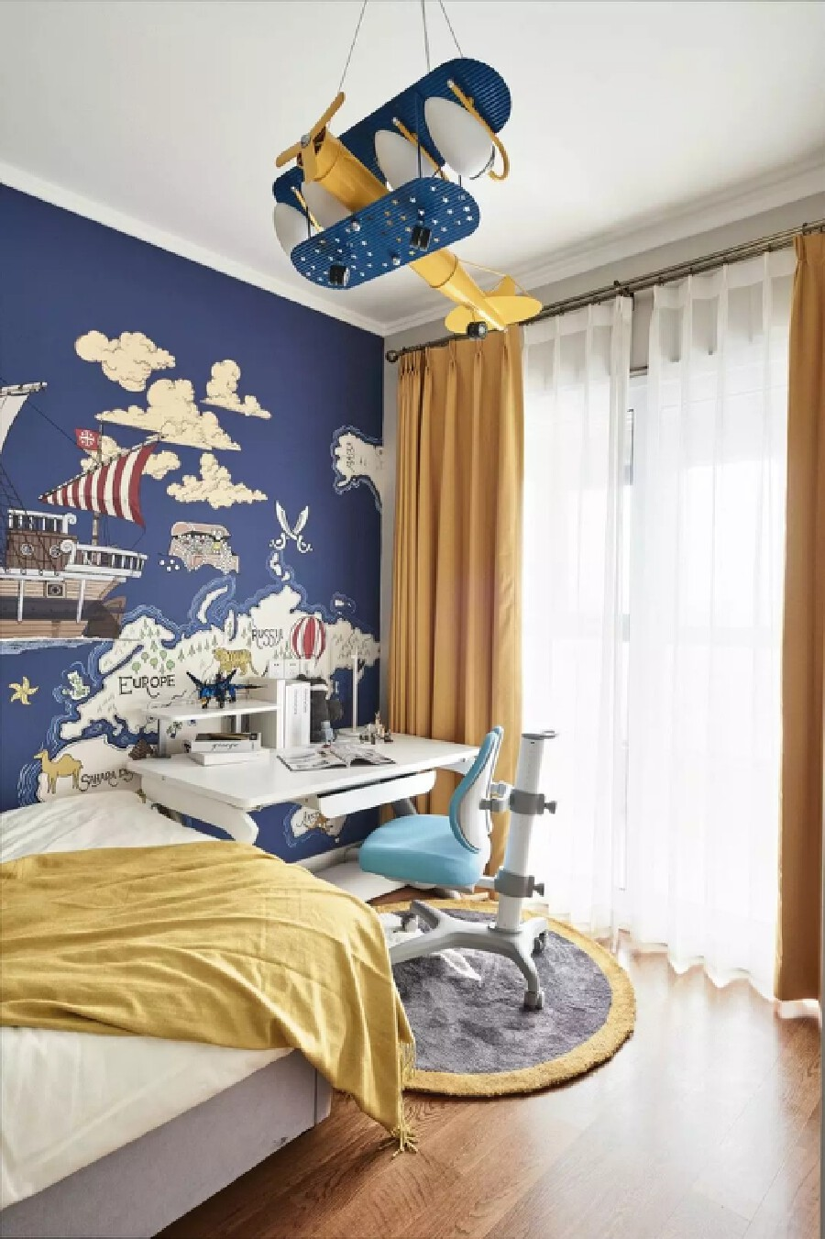设计师考虑到孩子到了上学的年龄，看了很多传统的书桌，由于台面不可调节无法同时满足画画写字阅读等需求，所以将目光转向可调节高度和角度的新型学习桌椅。比较了国内外的很多主流品牌，最终选择了一款对孩子的写字姿势有帮助，坐久了也不会很累，减轻孩子负担。